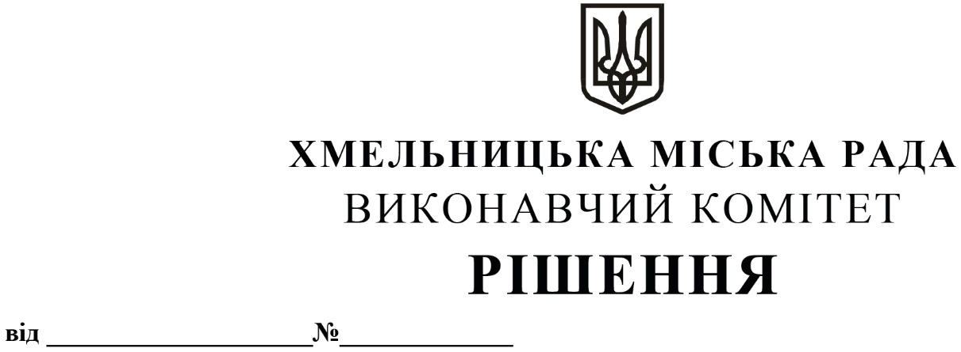

22.01.2026 156

Про надання дозволу фізичній особі-підприємцю Жовтобрух Ю.В. на здійснення діяльності з облаштування місця для відпочинку водіїв автобусів, які працюють на міських маршрутах загального користування

З метою забезпечення необхідною інфраструктурою місць для відпочинку водіїв автобусів, які працюють на автобусних маршрутах загального користування в м. Хмельницькому, розглянувши лист комунального підприємства по організації роботи міського пасажирського транспорту, клопотання управління транспорту та зв’язку, керуючись законами України «Про місцеве самоврядування в Україні» та «Про автомобільний транспорт», виконавчий комітет міської ради

ВИРІШИВ:

1. Надати дозвіл фізичній особі-підприємцю Жовтобрух Юлії Володимирівні на здійснення діяльності з облаштування місця відпочинку для водіїв автобусів, які працюють на міських маршрутах загального користування, із встановленим магазином/кафетерієм площею 30 м², санвузлом та навісом, на зупинці громадського транспорту «Перший Парковий» по Старокостянтинівському шосе (напрямок руху до центру міста).
2. Управлінню архітектури та містобудування (М.Вінер) видати паспорт прив’язки тимчасової споруди для провадження підприємницької діяльності, зазначеної в пункті 1 рішення.
3. Доручити комунальному підприємству по організації роботи міського пасажирського транспорту (В.Когут) укласти договір на облаштування місця для відпочинку водіїв автобусів, які працюють на міських маршрутах загального користування, на зупинці громадського транспорту із суб’єктом господарювання, зазначеним у пункті 1 рішення.
4. Контроль за виконанням рішення покласти на управління транспорту та зв’язку та заступника міського голови М. Ваврищука.

Міський голова Олександр СИМЧИШИН

